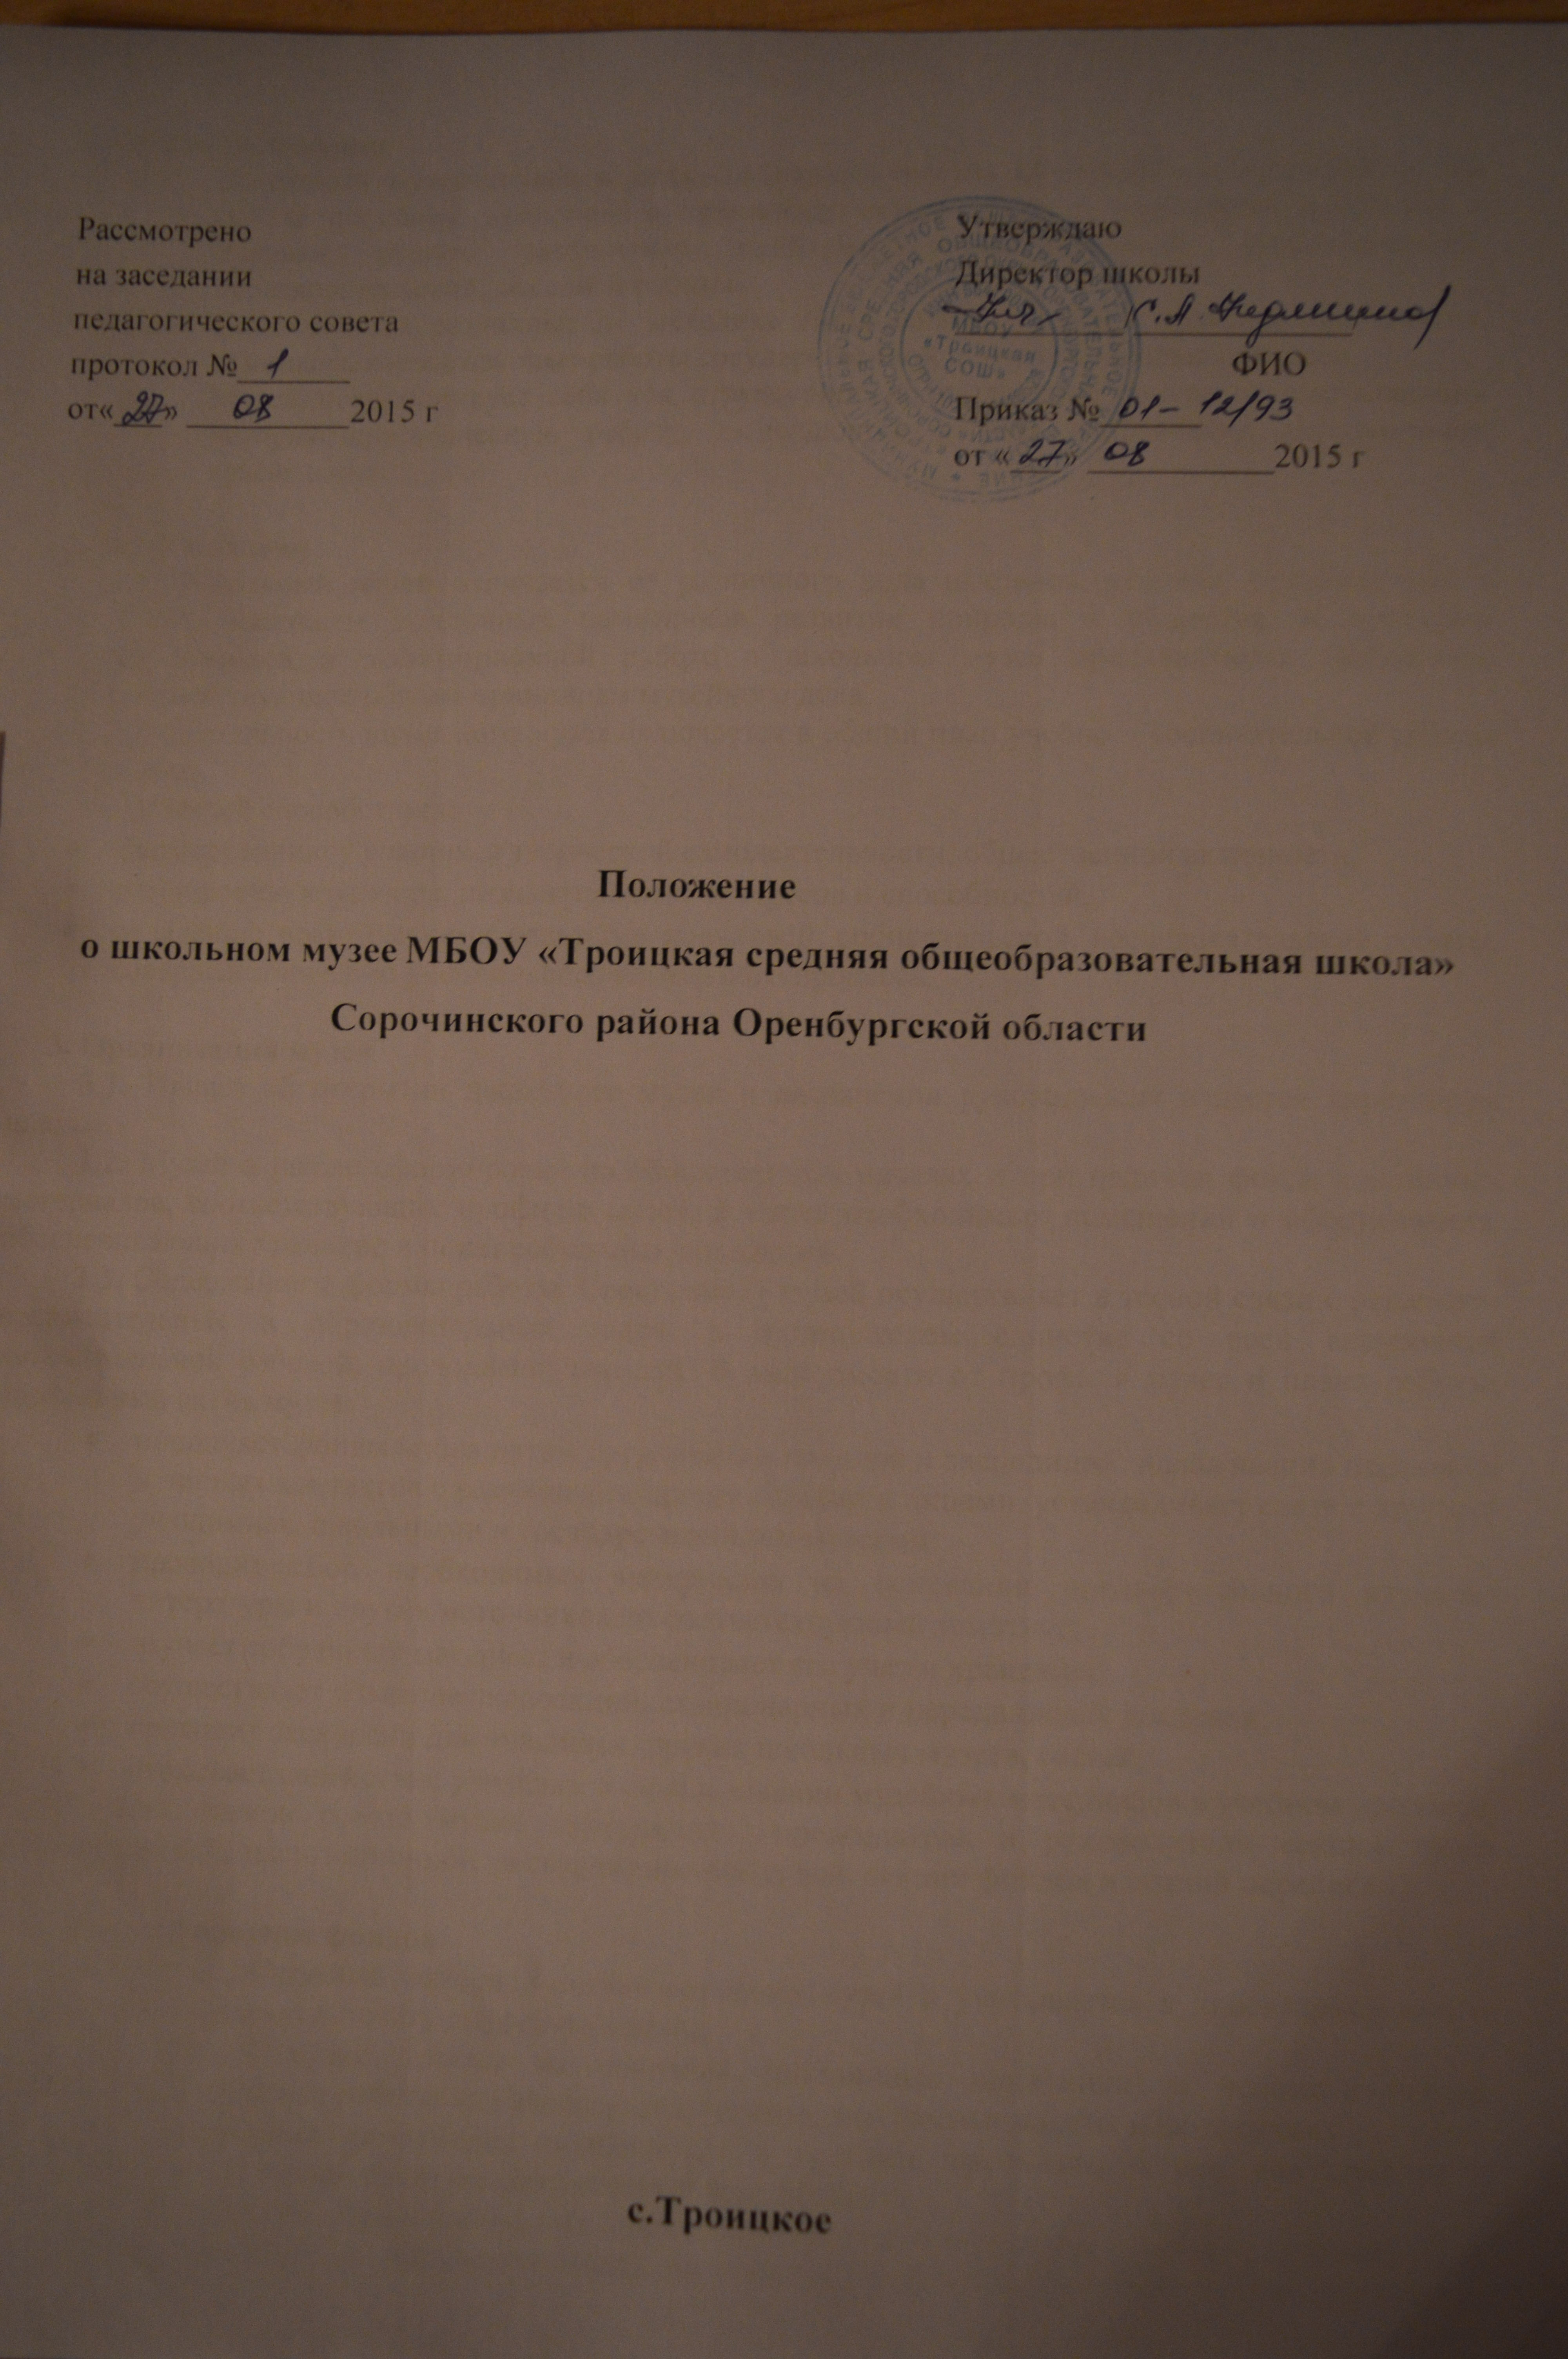

ПОЛОЖЕНИЕ
о системе оценки качества образования
муниципального бюджетного общеобразовательного учреждения
"Троицкая СОШ" Сорочинского городского округа Оренбургской области

с.Троицкое
1. Общие положения
1.1. Настоящее «Положение о системе оценки качества образования МБОУ «Троицкая СОШ» Сорочинского городского округа Оренбургской области (далее - Положение) определяет цели, задачи, принципы функционирования системы оценки качества образования в МБОУ «Троицкая СОШ», ее организационную и функциональную структуру.
1.2. Деятельность системы оценки качества образования «Троицкая СОШ» строится в соответствии с законодательными актами Российской Федерации, Оренбургской области, муниципальными нормативно-правовыми актами, регламентирующими реализацию процедур контроля и оценки качества образования.
1.3. Система оценки качества образования школы представляет собой совокупность организационных и функциональных структур, норм и правил, диагностических и оценочных обеспечивающих на единой концептуально-методологической основе образовательных достижений обучающихся, эффективности деятельности школы, качества образовательных программ с учетом запросов основных пользователей результатов оценки качества образования школы.
1.4. Основными пользователями результатов системы оценки образования школы являются:
- обучающиеся и их родители;
- органы законодательной и исполнительной власти города Сорочинска Оренбургской области;
- государственные и региональные органы управления образованием;
- учредители образовательного учреждения;
- образовательные и научные учреждения;
- работодатели и их объединения;
- общественные организации, заинтересованные в оценке качества образования.
1.5. Диагностические и оценочные процедуры в рамках системы оценки качества образования школы проводятся с привлечением профессиональных и общественных экспертов города. Требования к экспертам, привлекаемым к оценке качества образования, устанавливаются нормативными документами, регламентирующими реализацию процедур оценки качества образования.
1.6. В Положении используются следующие термины:
- Качество образования - интегральная характеристика образования, отражающая степень соответствия ресурсного обеспечения образовательного процесса, образовательных результатов нормативным требованиям, социальным и личностным ожиданиям.
- Оценка качества образования - определение с помощью диагностических и оценочных процедур степени соответствия ресурсного обеспечения, образовательного процесса, образовательных результатов нормативным требованиям, социальным и личностным ожиданиям.
2. Основные цели, задачи и принципы функционирования системы оценки качества образования в МБОУ «Троицкая СОШ»
2.1. Целями системы оценки качества образования «Троицкая СОШ» являются:
- создание единой системы диагностики и контроля состояния образования в городе в школе, обеспечивающей определение факторов и своевременное выявление изменений, влияющих на качество образования в школе;
- получение объективной информации о состоянии качества образования в школе, тенденциях его изменения и причинах, влияющих на его уровень;
- повышение уровня информированности потребителей образовательных услуг при принятии решений, связанных с образованием в школе;
- принятие обоснованных управленческих решений администрацией школы.
2.2. Задачами системы оценки качества образования в МБОУ «Троицкая СОШ» являются:
- формирование системы аналитических показателей, позволяющей эффективно реализовывать основные цели оценки качества образования;
- оценка уровня индивидуальных образовательных достижений обучающихся школы для их итоговой аттестации;
- оценка состояния и эффективности деятельности школы;
- оценка качества образовательных программ с учетом запросов основных потребителей образовательных услуг;
- выявление факторов, влияющих на качество образования;
- содействие повышению квалификации работников школы, принимающих участие в процедурах оценки качества образования;
2.3. В основу системы оценки качества образования школы положены принципы:
- объективности, достоверности, полноты и системности информации о качестве образования;
- реалистичности требований, норм и показателей качества образования, их социальной и личностной значимости;
- открытости, прозрачности процедур оценки качества образования;
- оптимальности использования источников первичных данных для определения показателей качества и эффективности образования (с учетом возможности их многократного использования и экономической обоснованности);
- минимизации системы показателей;
- инструментальности и технологичности используемых показателей с учетом существующих возможностей сбора данных, методик измерений, анализа и интерпретации данных, подготовленности потребителей к их восприятию);
- сопоставимости системы показателей с муниципальными, областными, федеральными и международными аналогами;
- доступности информации о состоянии и качестве образования для различных групп потребителей;
- соблюдения морально-этических норм при проведении процедур оценки качества образования.
3. Организационная структура системы оценки образования в МБОУ «Троицкая СОШ»
3.1. Организационно-управленческая характеристика системы оценки качества образования
В структуре ВСОКО школы выделяются следующие элементы:
1) администрация МБОУ «Троицкая СОШ»
2) управляющий совет .

3.2. Функциональная характеристика системы оценки качества образования 3.2.1. Администрация школы :
1) разрабатывает и реализуют программы развития образовательного
учреждения, включая развитие системы оценки качества образовательного учреждения;
2) участвует в разработке методики оценки качества образования;
3) участвуют в разработке системы показателей, характеризующих состояние и динамику развития образовательного учреждения, муниципальной системы образования и системы образования Оренбургской области;
4) обеспечивает проведение в образовательном учреждении контрольно-оценочных процедур, мониторинговых, социологических и статистических исследований по вопросам качества образования;
5) участвует в разработке методики и обеспечивает проведение рейтинговой оценки работы образовательного учреждения в составе муниципального образования;
6) организуют систему мониторинга качества образования в образовательном учреждении, осуществляет сбор, обработку, хранение и представление информации о состоянии и динамике развития образовательного учреждения, анализирует результаты оценки качества образования на уровне образовательного учреждения;
7) организует изучение информационных запросов основных пользователей системы оценки качества образования образовательного учреждения;
8) обеспечивает предоставление информации о качестве образования на муниципальный и региональный уровни;
9) обеспечивает информационную поддержку системы оценки качества образования образовательного учреждения;
10) содействуют проведению подготовки работников образовательного учреждения и общественных экспертов по осуществлению контрольно-оценочных процедур;
11) разрабатывает мероприятия и готовит предложения, направленные на совершенствование системы оценки качества образовательного учреждения, участвует в этих мероприятиях;
12) формирует нормативную базу документов, относящихся к обеспечению качества образования в образовательном учреждении;
13) изучает, обобщает и распространяет передовой опыт построения, функционирования и развития системы оценки качества образования образовательного учреждения;
14) проводит экспертизу организации, содержания и результатов аттестации учащихся образовательного учреждения и формирует предложения по их совершенствованию;
15) принимает управленческие решения по результатам оценки качества образования на уровне образовательного учреждения.

3.2.2. Управляющий совет школы
1) содействует определению стратегических направлений развития системы образования в школе ;
2) содействует реализации программы развития школы
3) содействует реализации принципа общественного участия в управлении образованием в школе;
4) готовит предложения по формированию приоритетных направлений стратегии развития школы;
5) осуществляет общественный контроль за качеством образования и деятельностью школы в форме общественного наблюдения, общественной экспертизы;
6) инициирует и участвует в организации конкурсов образовательных программ, учебных и методических пособий, конкурсов педагогического мастерства, образовательных технологий;
7) принимает участие в формировании информационных запросов основных пользователей системы оценки качества образования школы;
8) принимает участие в обсуждении системы показателей, характеризующих состояние и динамику развития образовательного учреждения, муниципальной системы образования ;
9) принимает участие в оценке качества образования по стандартизированным процедурам, в том числе в лицензировании и аккредитации образовательного учреждения, аттестации педагогических и руководящих работников, экспертизе материалов в рамках приоритетного национального проекта «Образование»;
10) принимает участие в обсуждении результатов оценки качества образования в рамках школьной системы образования.

